国家质量监督检验检疫总局
质检办特函〔2016〕1089号

质检总局办公厅关于召开2016年全国特种设备安全监察工作座谈会的通知

各省、自治区、直辖市及计划单列市、副省级城市、新疆生产建设兵团质量技术监督局（市场监督管理部门），中国特种设备检测研究院，中国特种设备安全与节能促进会：
为深入贯彻质检系统2016年上半年工作会议精神，总局决定召开2016年全国特种设备安全监察工作座谈会。现将有关事项通知如下：
一、会议内容
传达质检系统2016年上半年工作会议精神。总结2016年上半年特种设备安全监察与节能监管工作，部署深化“三大战役”具体措施，研究推进下半年重点工作。
二、会议时间地点
（一）会议时间：2016年8月30日（星期二）至31日（星期三）开会，8月29日（星期一）报到。
（二）会议地点：华北宾馆（地址：北京市石景山区甲一号，电话：010-66389100）。
三、参会人员
（一）各省、自治区、直辖市和计划单列市、副省级城市、新疆生产建设兵团质量技术监督局（市场监督管理部门）分管局长。
（二）中国特种设备检测研究院、中国特种设备安全与节能促进会相关负责人。
四、注意事项
（一）会议严格落实中央八项规定，会议代表应严格遵守会议纪律。
（二）会议代表着便装，保持整齐、庄重。
（三）请参会人员务必于8月19日前将会议回执（见附件1）传真至会务组。如需接站，请在会议回执中注明。如自行前往，具体路线见附件2。
（四）为落实中央关于节俭办会精神，本次会议将于8月29日安排集中接站，请各省参会人员尽量乘坐同一航班或车次参会。

联 系 人：张 鑫
电 话：010-8226 2242
手 机：13466709059
接送站联系人：田 博
电 话：010-8226 2252
手 机：18511481788

附件：1. 2016年特种设备安全监察工作座谈会参会回执
2. 华北宾馆路线图

质检总局办公厅
2016年8月16日
（此件公开发布）

附件1

2016年特种设备安全监察工作座谈会参会回执

参会单位 |  |  |  |  |  |  |  | 是否  需要
姓名 | 职务 | 性别 | 电话 | 手机 | 传真 | 到达日期/时间及车次/航班 | 返程日期/时间及车次/航班 | 接站 | 送站
备注：1. 各项请用正楷详细填写。
2. 请务必将此页于2016年8月19日之前传真至会务组（010-8226 0190），以便安排接送站和食宿。

附件2
华北宾馆路线图
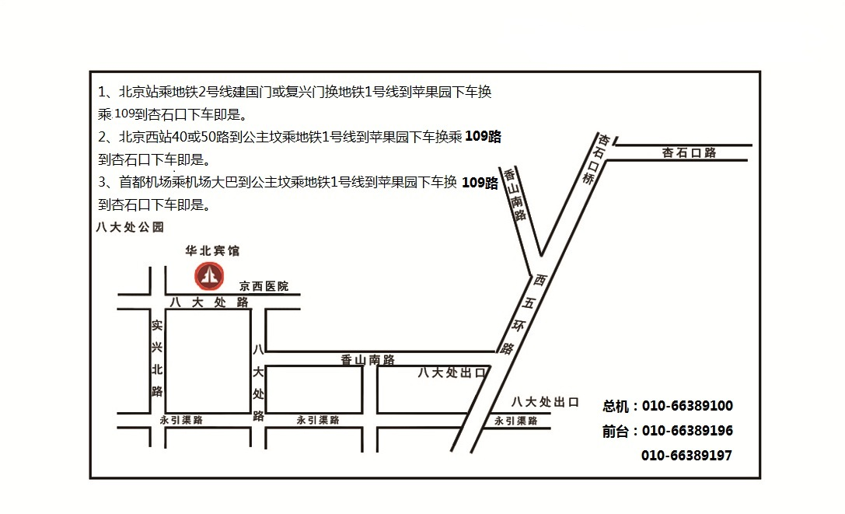

乘车路线
首都机场：乘机场大巴至公主坟站，换乘地铁1号线至苹果园站AD出口出，步行50米至地铁站北门乘专109路至杏石口站下车即到。

北京南站：1.南广场乘特5路公交车至紫竹院南门下车，向回走240米乘347路公交车至杏石口站下车即到。
2.乘地铁4号线至西单站，换乘地铁1号线至苹果园站AD出口出，步行50米至地铁站北门乘专109路至杏石口站下车即到。

北京西站：1.北广场乘437路至车道沟桥东，步行20米换乘489路至杏石口站下车即到。
2.步行约1公里至地铁1号线军事博物馆站，乘地铁1号线至苹果园站AD出口出，步行50米至地铁站北门乘专109路至杏石口站下车即到。

北京站：乘地铁2号线至复兴门站，换乘地铁1号线至苹果园站AD出口出，步行50米至地铁站北门乘专109路至杏石口站下车即到。

自驾车：西五环35号出口（八大处出口）出来直到丁字路口右转，500米后丁字路左转，400米后丁字路右转，300米后丁字路左转100米即到。

抄送：特种设备局。

